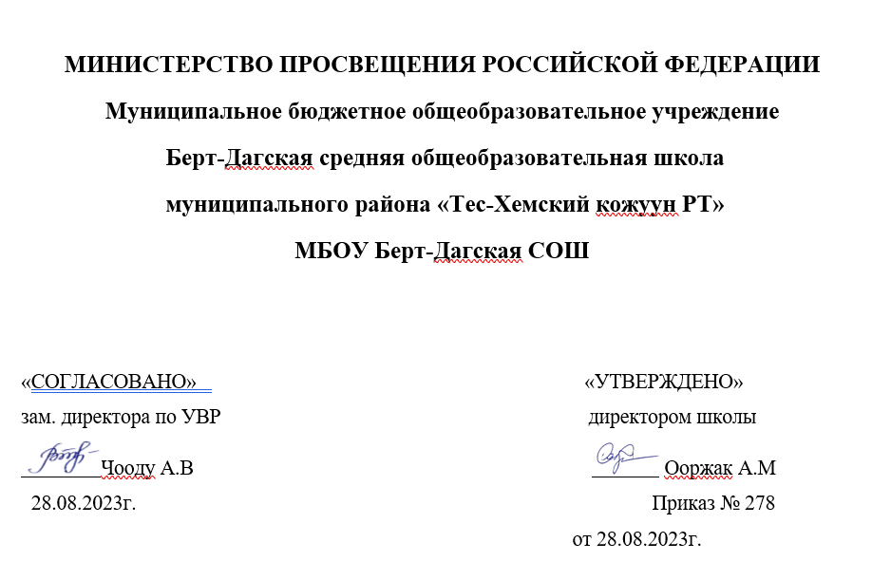

Рабочая программа
внеурочной деятельности
общеинтеллектуального направления
«Лингвистический анализ текста» для 10 класса
среднего общего образования
на 2023–2024 учебный год

учителя русского языка и литературы
Бадарчы А.В.

Берт-Даг, 2023.

Пояснительная записка
Рабочая программа внеурочной деятельности «Лингвистический анализ текста» для 10 класса в соответствии с требованиями, предъявляемыми к базовому уровню подготовки выпускников средней общеобразовательной школы по русскому языку, оцениваемому в рамках
государственной итоговой аттестации.

Цели и задач
Работа с текстом развивает языковое чутье, способствует устранению грамматических, стилистических и речевых ошибок, прививает интерес к работе с языковым материалом, способствует формированию коммуникативной, языковой, лингвистической (языковедческой) и культуроведческой компетенций, а также успешному прохождению государственной итоговой аттестации.
Целью данного курса является углубление и расширение знаний обучающихся старшей школы о тексте, выявление лингвистических способностей и формирование лингвистической (языковедческой) компетенции, необходимых для успешного прохождения государственной итоговой аттестации.

Задачи курса:
- Познакомить обучающих с ключевыми элементами комплексной работы с текстом и её назначением.
- Сформировать умение выполнять комплексный анализ текста различных стилей и типов речи.
- Способствовать развитию навыков создания собственного текста в связи с поставленной коммуникативной задачей.
Формами контроля за усвоением содержания курса являются комплексный анализ текста и творческое задание, связанное с его содержанием, а также контрольная работа (тест).

Результаты освоения курса
Результатами освоения содержания учебного курса являются:
− изучение понятий «текст», «комплексный анализ текста», «стилистика»; основных признаков, свойств, единиц текста; сведений о его актуальном членении, видах и средствах связи предложений в тексте; стилях и функционально-смысловых типах речи; средствах изобразительности и выразительности;
− проведение языкового анализа слов, предложений и текстов различных функциональных стилей и разновидностей языка; проведение лингвистического анализа текстов разной функционально-стилевой и жанровой принадлежности;
− анализ языковых единиц с точки зрения правильности, точности и уместности их употребления; оценка коммуникативной и эстетической стороны речевого высказывания; − применение в практике речевого общения орфоэпических, лексических, грамматических, стилистических норм современного русского литературного языка;
− использование в собственной речевой практике стилистических ресурсов русского языка;
− соблюдение на письме орфографических и пунктуационных правил. В результате изучения курса обучающиеся должны знать:
- основные сведения по текстологии, стилистике русского языка и основным
разделам лингвистики;
- признаки текста и его функционально-смысловых типов (повествования, описания,
рассуждения);
- основные признаки разговорной речи, научного, публицистического,
официальноделового стилей, языка художественной литературы;
- изобразительно-выразительные средства языка;
- орфоэпические, лексические, грамматические, синтаксические, языковые и
речевые нормы современного русского литературного языка;
- орфографические и пунктуационные правила правописания. В результате изучения курса обучающиеся должны уметь:
- определять лексические, морфологические, синтаксические признаки разных
стилей речи; различать стили текста, типы речи, доказывать принадлежность текста к тому или иному стилю и типу;
- определять тему, основные мысли текста; особенности композиции и средства связи смысловых частей текста в соответствии с коммуникативным замыслом;
- находить в тексте средства художественной выразительности и определять их роль;
- оценивать речь с точки зрения языковых норм и правил русского литературного языка (орфографических, орфоэпических, лексических, словообразовательных, морфологических, синтаксических);
- формулировать проблему исходного текста, выражать свое отношение к предложенным проблемным вопросам, создавать устное и письменное речевое высказывание в форме рассуждения на основе прочитанного текста в соответствии с нормами и правилами современного русского языка;
- пользоваться справочной литературой и лингвистическими словарями при анализе и создании собственного текста;
- руководствоваться критериями оценивания экзаменационной работы при создании собственного текста.

Содержание курса
Введение (1 ч)
Комплексная работа с текстом и её назначение. Текст и его признаки (7 ч)
Текст как речевое произведение (2 ч). Тема и основная мысль текста. Название
текста и его языковое оформление. Проблематика текста, типология проблем. Строение текста (2 ч). Структура текста. Смысловая и композиционная целостность. Членение текста на смысловые части и абзацное членение. Основная и дополнительная информация. Микротемы. Последовательность предложений в тексте.
Смысловые (логические) и грамматические связи между предложениями.
Средства связи предложений в тексте (2 ч). Слова-заместители, лексические повторы, соответствие видовременных глагольных форм, предлоги, анафора и эпифора, параллелизм, противопоставление, вопросительные предложения, союзы, порядок слов в предложении (прямой и обратный), слова-организаторы логических связей; вводные слова,
организующие порядок высказывания.
Анализ текста (1 ч). Определение темы, основной мысли, проблемы, микротем и средств связи предложений в тексте. Языковая основа текста (14 ч)
Нормы современного литературного произношения и ударения (2 ч). Звуковая и буквенная (графическая) стороны речи и их закрепление в нормах произношения и правописания.
Особенности русского ударения. Нормы произношения слов.
Лексические нормы (2 ч). Нормативное употребление слов и фразеологизмов в строгом соответствии с их значением и стилистическими свойствами.
Грамматические нормы (5 ч). Нормативное употребление форм слов самостоятельных частей речи. Категория рода и падежа у имени существительного; образование степени сравнения у имени прилагательного; особенности склонения и имени числительного и местоимения; особенности употребления видовых и видо-временных форм глагола, особенности образования особых форм глагола и т.д. Нормативное сочетание слов в составе словосочетаний и предложений. Трудные случаи управления. Нормативное построение словосочетаний и предложений разных типов.
Орфографические нормы и правила (2 ч). Орфограмма. Орфографическое правило. Нормы и правила правописания. Принципы русской орфографии. Написания, подчиняющиеся морфологическому, фонетическому и традиционному принципам русской орфографии.
Пунктуационные нормы и правила (2 ч). Принципы и функции русской пунктуации. Смысловая роль знаков препинания. Роль пунктуации в письменном общении.
Факультативные и альтернативные знаки препинания. Авторское употребление знаков препинания.
Анализ текста (1 ч). Определение лексического, морфологического и синтаксического состава текста, правил написания отдельных слов, способов связи слов в словосочетании и предложении, правил постановки знаков препинания.
Стилистика (9 ч)
Функциональные стили речи (5 ч). Разновидности стилей (художественный, разговорный, публицистический, официально-деловой, научный стили). Сфера употребления, назначение и особенности каждого стиля. Разговорная речь, сферы её использования, назначение.
Основные признаки разговорной речи. Фонетические, интонационные, лексические, морфологические, синтаксические особенности разговорной речи. Назначение публицистического стиля. Лексические, морфологические, синтаксические особенности публицистического стиля. Официально-деловой стиль, сферы его использования, назначение. Основные признаки официально-делового стиля. Лексические, морфологические, синтаксические особенности делового стиля. Назначение научного стиля речи, его признаки и разновидности (подстили). Лексические, морфологические, синтаксические особенности научного стиля. Назначение художественного стиля речи и его признаки, использование изобразительно-выразительных и языковых средств.
Типы речи (3 ч). Описание, рассуждение, повествование. Содержание (смысловая структура). Строение. Типичные языковые особенности.
Анализ текста (1 ч). Определение стиля и типа речи в тексте, их отличительных особенностей.

Повторение. Обобщение. Контроль (2 ч)
Текст, его признаки и особенности, строение и состав текста. Обобщение и систематизация знаний и умений по курсу, подготовка к контрольной работе. Контрольная работа (тест).
Итоговые уроки (1 ч)

Календарно-тематическое планирование

№ п/п | Разделы,темы | Количество часов | Дата
№ п/п | Разделы,темы | Количество часов | план | факт
1 | Введение | 1
2 | Текст и его признаки | 7
 | Текст как речевое произведение | 2
 | Строение текста | 2
 | Средства связи предложений в  тексте | 2
 | Анализ текста | 1
3 | Языковая основа текста | 14
 | Нормы современного литературного  произношения и ударения | 2
 | Лексические нормы | 2
 | Грамматические нормы | 5
 | Орфографические нормы и правила | 2
 | Пунктуационные нормы и правила | 2
 | Анализ текста | 1
4 | Стилистика | 9
 | Функциональные стили речи | 5
 | Типы речи | 3
 | Анализ текста | 1
5 | Повторение. Обобщение.  Контроль. | 2
6 | Итоговые уроки | 1

Материально-техническое обеспечение
Элективные курсы в профильном обучении: Образовательная область «Филология»/Министерство образования РФ-М.: Вита-Пресс, 2011
Власенков А.И. Русская словесность: Интегрированный курс русского языка и литературы: 9-11 класс.- М.: Просвещение, 2010.
Любичева Е.В., Ольховик Н.Г. От текста к смыслу и от смысла к тексту. (Текстовая деятельность учащихся. – СПб.: САГА, Азбука-классика, 2010
Власенков А.И., Рыбченкова Л.М. Русский язык: Грамматика. Текст. Стили речи: Учебное пособие для 10-11 классов общеобразовательных учреждений.–М.:Просвещение, 2013.
Зинина Е.А. Основы поэтики. Теория и практика анализа художественного текста.- М., 2006
Никитина Е.И. Русская речь. Развитие речи.-М., 2010
Лозинская Т.П. Лингвистический анализ на уроках русского языка 5-6 классы.-М., 1997
Розенталь Д.Э., Голуб И.Б. Секреты стилистики.- М., 2005
Служевская Т.Л. Уроки русской словесности.-Санкт-Петербург, 1994
Шанский Н.М. художественный текст под лингвистическим микроскопом.-М., 1986
Использованные Интернет-ресурсы
Федеральный образовательный портал http://www.edu.ru
Портал профильной школы http://www.profile-edu.ru
http://www.ege.edu.ru

